Муниципальное казенное дошкольное образовательное учреждение
Детский сад «Солнышко» с.Каякент Каякентского района

Конспект

открытого занятия

в старшей группе на тему:
«Бумажная история»
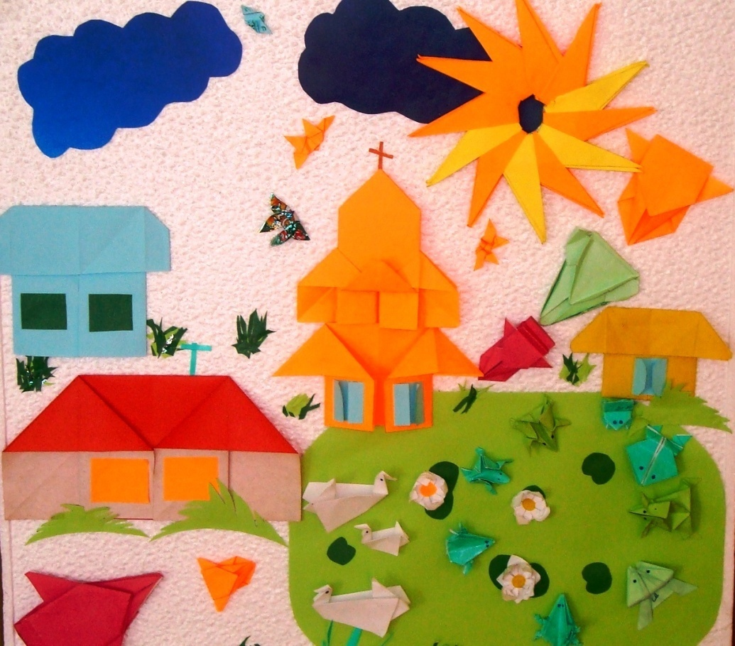

Автор: Мусаева Р.М. воспитатель
МБДОУ Детский сад «Солнышко» с.Каякент

Тема:«Бумажная история»
Задачи:
- Уточнять и расширять представление детей о бумаге, разных ее видах, свойствах и качествах.
- Развивать исследовательские действия и умение устанавливать причинно-следственную связь в процессе выполнения с бумагой разных действий.
- Продолжить развивать конструктивное, логическое и пространственное мышление, внимание, аккуратность.
- Развивать мелкую моторику пальцев рук.
- Продолжить закреплять умение складывать бумагу в разных направлениях.
- Формировать умение работать по схемам.
- Воспитывать интерес к познанию окружающего мира, любознательность.
Материалы и оборудование:
Квадратные листы цветной бумаги на каждого ребенка. Клей карандаш, клеенка, ножницы, набор для творчества (бумажные полоски, кружочки, треугольникиразного цвета); набор из полос бумаги для экспериментирования (салфетка, альбомный лист, картон)
Образовательные области: художественно-эстетическая, познавательная

Ход занятия:
Здравствуйте ребята. Сегодняшняя наша встреча не случайна. Я здесь по просьбе моих друзей из необычной страны. А в какой стране они проживают и о, чем пойдет речь, вы узнаете, отгадав загадку.
Загадка:
Она бывает документом,
Плакатом, фантиком, конвертом,
Письмом, обоями, листовкой,
Альбомом, книгой, упаковкой,
Салфеткой, веером, талоном,
Неувядаемым пионом.
Она бывает и деньгами.
А что? Догадайтесь сами!
( Бумага)

-А вот мои бумажные друзья из Бумажной страны. Сейчас я вас с ними познакомлю. (слайд)
-А кто знает, из чего делают бумагу? (дерево)
-Верно.
- Аристотель поведал мне историю возникновения бумаги. А я поведаю ее вам.
Давным-давно, китайский народ изобрел бумагу. А другие народы из дальних стран покупали у них бумагу как самую большую драгоценность. Но время шло. Постепенно китайский секрет перестал быть секретом, и во всем мире люди научились делать бумагу. В наше современное время бумагу делают машины.(слайд)
-Наши друзья прислали нам сундучок с секретом. Давайте заглянем, что же в нем.
-Что это? (бумага)
- Какого она цвета?
- Потрогайте, погладьте поверхность бумаги и скажите, какая она? (гладкая, шершавая,мягкая).
- Поднимите полоску, которую вы считаете самой гладкой, шершавой.
- Теперь еще раз потрогайте полоски по очереди и скажите, все ли они одинаковые по толщине? (ответы детей)
- Верно, есть полоски тонкой бумаги, есть - потолще.
- Попробуйте смять бумагу. Получилось? (ответы детей)
- Какая полоска смялась очень сильно, какая нет. Почему? (ответы детей)
- Правильно, ребята, самая тонкая бумага мнется сильнее, чем бумага толстая. Но все-таки бумага мнется всякая и тонкая, и толстая, и белая, и цветная.
Вывод: бумага мнется.
-А как можно использовать мятую бумагу?(слайд)
- Попробуйте распрямить бумагу, разгладьте ее ладошкой. Получилось? Почему? (ответы детей)
Вывод: Бумага легко мнется и совсем не разглаживается, не становится прежней.
-А теперь давайте попробуем порвать. Какая бумага рвется легче?Кто знает, что можно сделать из рваной бумаги?(слайд)
Мы узнали много интересного о свойствах бумаги, пора и размяться.

Физминутка: «Разминка»
Все движения разминки повторяем без запинки!
Эй! Попрыгали на месте.
Эх! Руками машем вместе.
Эхе-хе! Прогнули спинки,
Посмотрели на ботинки.
Эге-ге! Нагнулись ниже
Наклонились к полу ближе.
Повертись на месте ловко.
В этом нам нужна сноровка.
Что понравилось дружок?
Завтра будет вновь урок!

Раздаётся звуковой сигнал на экране появляется схема(слайд)
-Ребята наши друзья прислали нам какое-то сообщение. Как вы думаете, что это? (ответы детей)
-Аристотель и Тюк Тюк предлагают нам по схеме сделать поделку.(бумажный стаканчик).
-Давайте разберёмся как ее изготовить, (разбираем схему)
Для того что бы изготовить нам необходимо размять пальчики

Пальчиковая игра «Зима»
Падают первые с неба снежинки.
(руки поднять вверх медленно опустить вниз)
Легкие - легкие словно пушинки,
(соединить последовательно пальцы обеих рук, начиная с большого)
Медленно, плавно на земля ложатся
(соединенные вместе пальцы обеих рук, поворачивать то вверх, то вниз)
Белым ковром под ногами искрятся.
(положить ладони на стол, пальцы широко развести в стороны: легко барабаня пальцами по столу)

Изготавливаем стаканчик.
-А вы знаете как его можно использовать? (ответы детей)
-А если его перевернуть и немного пофантазировать?(слайд)
Вот такие фантастические поделки получились у ТЮК ТЮКА И АРИСТОТЕЛЯ.
А что бы вы хотели сделать из своего стаканчика? Приступайте к работе.
Подумайте, как обыграть и представить вашу работу.
( дети презентуют свои работы)
Вот так и заканчиваются наши бумажная история.

Итог занятия
-С чем и с кем мы сегодня познакомились?
- Что сегодня мы рассматривали?
- Что вы узнали о бумаге нового, интересного?
ВЫВОД: бумага бывает цветная, гладкая, шершавая, тонкая и толстая; бумага шуршит, легко мнется, не принимает прежнюю форму; бумага легко режется, рвется.
- А теперь подумайте и скажите, что же можно изготовить из бумаги? (ответы детей)
Теперь вы сами сможете творить свой бумажные истории.

